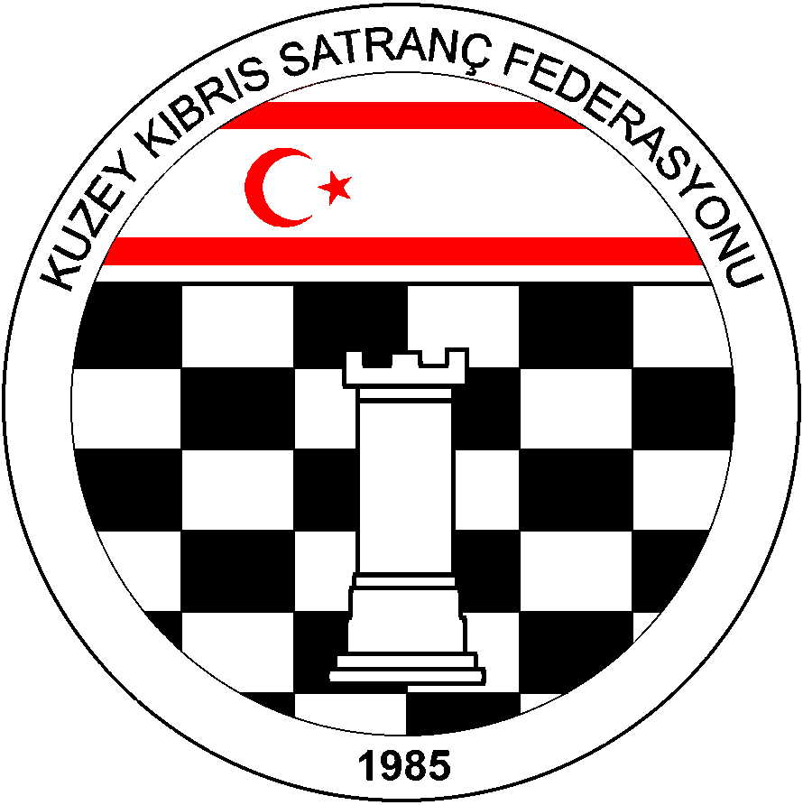
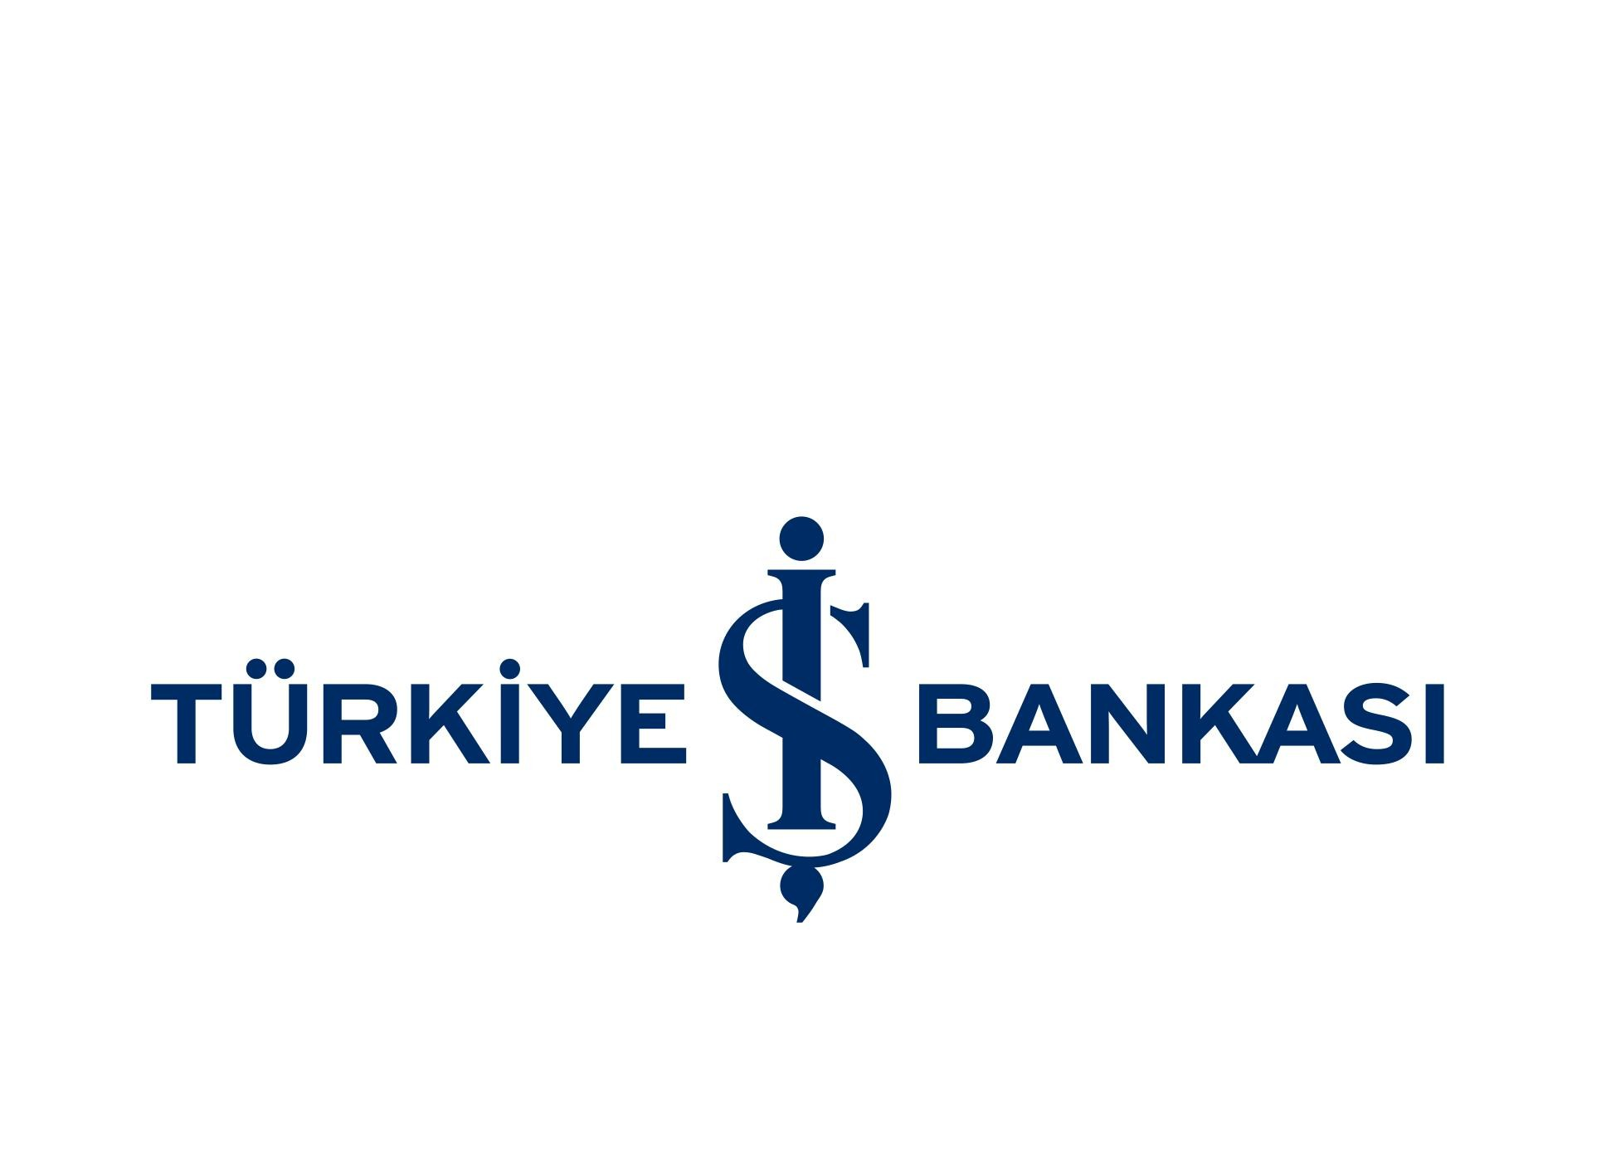
Kuzey Kıbrıs Satranç Federasyonu
P.K.741, LEFKOŞA.
Tel No: (+90) 392 223 61 33
(+90) 392 223 96 31
Faks No: (+90) 392 223 93 37
E-mail: iletisim@kksf.org
Web: www.kksf.org

KKSF 2015 - 2016 U 16 ALTYAPI SATRANÇ LİGİ YÖNERGESİ
1. Amaç: Satranç Liglerine katılan Federasyona üye Kulüp / Derneklerin alt yapı sporcularının takım ruhu içerisinde oynayıp gelişmelerine katkıda bulunmak.
2. Ana Kural: KKSF 2015-2016 U 16 Altyapı Satranç Liginde KKSF Yarışmalar Yönetmeliği, FIDE Satranç Kuralları ve aşağıdaki özel kurallar uygulanacaktır.
3. Ligin Oluşumu: Birinci ve ikinci Lige katılan Kulüp / Dernekler isterlerse bir takımla U 16 Altyapı Ligine katılabilirler. Herhangi bir nedenle birinci ve ikinci ligde yer almayan Kulüp ve Dernekler U 16 Altyapı ligine katılamazlar.
a) Başvuran takım sayısı altıdan ( 6 ) az ise U 16 Altyapı Ligi düzenlenmez.
b) Takımlar çift devreli lig usulüne göre birbirleri ile karşılaşırlar.
4. Takımsal Yapı:
4.1 Her takımın sporcu kadrosu en az 6, en çok 12 lisanslı oyuncudan oluşur. Bu oyuncular UKD sırasına göre sıralanır.
4.2 U 16 Altyapı Ligi takım oyuncuları 2000 ve sonra doğumlu olmalıdırlar. Takımlar kız erkek ayrımı olmaksızın 4 sporcudan oluşacaktır.
4.3 Takım listelerine KKTC vatandaşı sporcular ile KKTC’de ikamet eden yabancı uyruklu sporcular yazılabilir. Yabancı sporcu sayısı en fazla dört olabilir. Yabancı sporcular KKTC’de ikamet ettiğini kanıtlayan bir belgeyi Federasyona sunmak zorundadır.
4.4 Her takım listelerini verirken, en fazla 3 takım kaptanı işaretlenmelidir. Ayrıca lig takım listelerinde bir antrenör ve bir antrenör yardımcısını belirtilecektir.
4.5 Kulüp / Dernekler takım listelerinde yer alan en fazla bir sporcusunu ayni zamanda Birinci veya İkinci Ligde yarışan kendi takım listelerine dâhil edebilir. Bu sporcu UKD’siz veya 1399 UKD ve altı olmalıdır.
5. Takımlar karşılaşmaya 4.1’de belirtilen takım listesinden seçecekleri 4 oyuncu ile çıkarlar. Sıralama ana listedeki sıra bozulmadan herhangi dört sporcu yazılacak şekilde yapılır.
a) Takım kaptanları, oynayacak takım listesini oyun başlama saatinden 15 dakika önce hakeme iletmekle yükümlüdür. Buna uymayan takımlar hakem raporuna bağlı olarak Yönetim Kurulu tarafından Ceza ve Disiplin Kuruluna sevk edilebilir. Maç takım listeleri Federasyonun hazırladığı özel çizelgeler olmak zorundadır.
b) Bekleme Süresi: Bekleme süresi 15 dakikadır. Bu süre sonunda masasında hazır olmayan sporcular hükmen mağlup sayılırlar. Başlama saati başhakemin turu başlattığı saattir.
6. Her takım bir eksik oyuncu ile maça çıkabilir. Eksik oyuncu sadece 4. Masa oyuncusu olabilir.
7. Karşılaşmaya geçerli bir mazereti olmadan çıkmayan takım ligden çıkarılır. Geçerli bir mazereti olaraktan yalnızca bir kez maça çıkmayabilir. İkinci kez tekrarı durumunda ligden çıkarılır.
8. Takımların karşılaşmaya madde 4.1’de bahsedilen takım listesinden farklı bir sıra ile çıkmaları halinde, yanlış oturan oyuncular 0 (sıfır) puan alır. Oynanan maçlar UKD’ne dahil edilir.
9. Altyapı liginin birincisi olan takım bir üst lige çıkma hakkı elde etmez.
10. Hakemler: Karşılaşmalarda görev alacak hakemler Federasyon Hakemler Kurulu tarafından atanır ve Federasyon Başkanı tarafından onaylanır.
11. Karşılaşmaların Yer, Gün ve Saatleri: Karşılaşmalar özel bir durum olmadığı sürece iki haftada bir Cumartesi veya Pazar günleri oynanacaktır. Katılan takım sayısına göre Federasyon Yönetim Kurulu tur, yer, gün ve saatlerle ilgili gerekli düzenlemeyi yapar.
12. Puanlama Sistemi: Kazanan takım ( 2 ) puan, beraberlik halinde ( 1 ) puan ve kaybeden takım ( 0 ) puan alır. Takım oyuncularının aldıkları skorlar takımın avaraj puanı olur.
13. Tempo: 45 + 15 saniye eklemeli tempo.
14. Eşitlik Bozma: Puan eşitliği durumunda derecelerin belirlenebilmesi için ilk önce iki takımın her iki devrede birbirleri ile yaptıkları karşılaşmaların neticesine bakılacaktır. Eşitliğin sürmesi halinde takım oyuncularının aldıkları puanların toplamına bakılacaktır. Yine eşitliğin devamı halinde sadece birincilik için Federasyonca belirlenecek tarih ve yerde aşağıdaki tempolarda maçlar yapılır:
a) 45 dk. + 15 saniye / her hamlede ( renkler kura ile belirlenecek), eşitlik bozulmaz ise renkler değişerek,
b) 10 dakika + 10 saniye eklemeli hızlı turnuva, eşitlik bozulmaz ise renkler değişerek,
c)3 dakika + 2 saniye eklemeli yıldırım turnuva oynanacak ve eşitlik bozulana kadar devam edecektir.
15. Ödüller: İlk üç dereceye giren takımlara kupa verilecektir. Birinci gelen takım oyuncularına şampiyonluk madalyası verilecektir. Ayrıca masa birincileri plaket ile ödüllendirilecektir.
16. Masa Birinciliği: Birinci ve ikinci devre süresince toplam maç sayısının % 60’ınde oynamak şartı ile en yüksek yüzdeyi tutturan dört sporcu masa ödülü almaya hak kazanır. (Hükmen kazanılan maçlar değerlendirmeye dahil edilir. )
17. Genel Kural: Yukarıdaki kurallar dışında oluşabilecek herhangi bir anlaşmazlıkta Başhakem tam yetkilidir.
18. Bu Yönerge KKSF resmi internet sitesinde yayınlanarak yürürlüğe girer ve Tüm Dernek, Kulüp yetkilileri ve sporcular tarafından okunmuş ve kabul edilmiş sayılır.
KKSF Yönetim Kurulu

